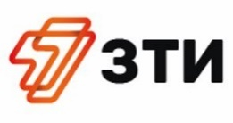 | Рекомендации по эксплуатации  канистры МСК фигурная с 2-мя ручками "Авто" 4 дм3
Размеры изделия  - Высота канистры 294 ±5мм  - Ширина канистры 98 ±5мм  - Длина канистры 221 ±5мм  - Внутренний диаметр горловины 43,0 ±0,3мм  - Этикеровочное поле В*Ш 170*123 | Упаковка  - Канистры упаковывают в групповую упаковку -  гофролоток, выстраивая ярусами на паллет.  - Допускаются, по согласованию с потребителем, другие варианты упаковки.  - Крышки россыпью размещаются в картонные коробки.

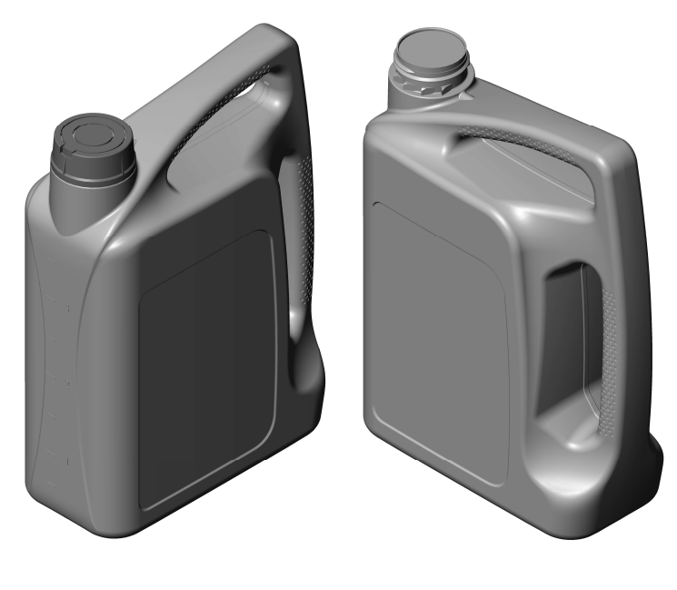 | Канистра МСК фигурная с 2-мя ручками "Авто"4 дм3 изготавливается по ТУ 22.22.19-001-18055585-2018. Соответствует требованиям ТР ТС 005/2011  «О безопасности упаковки».
Правила пользования
- Беречь канистру от попадания прямых солнечных лучей и хранить вдали от открытых источников тепла и обогревательных приборов.
- При эксплуатации канистр не допускается сбрасывание их с транспортных средств, удары по поверхности и другие механические повреждения, которые могут привести к потере герметичности ухудшению внешнего вида.
- Накручивание крышек на канистры производить спец-ключом, крутящий момент 2,8-4,2 Нм., либо укупорка может производится вручную. При накручивании крышек целостность перемычек контрольного кольца не должна нарушаться, при откручивании, должен произойти отрыв контркольца, при этом целостность перемычек должна нарушаться.
Хранение и транспортировка
- Хранение и транспортировка канистр с готовым продуктом осуществляется согласно нормативно – технической документации на конкретный вид продукта. Перед розливом необходимо выдержать тару в производственном помещении при температуре 22±5ºС.
- Хранение канистр осуществляется в групповой упаковке на поддонах.
- Хранение канистр осуществляется в крытых помещениях/складах.
- ВНИМАНИЕ! Во избежание деформации поверхностей канистр паллетирование продукции с наполненным продуктом в групповой упаковке с помощью паллетообмотчика с использованием стрейч-пленки без применения гофроуголков запрещается.
- Транспортировка канистр осуществляется только в групповой упаковке. В случае применения паллетообмотчика с использованием стрейч-пленки на поддонах, применение гофроуголков обязательно. Не допускается выступ гофролотков за пределы поддона.
- При транспортировке продукции, необходимо строго соблюдать правила, действующие на данном виде транспорта.

